20180412

先给大家分析一个值得关注的信息

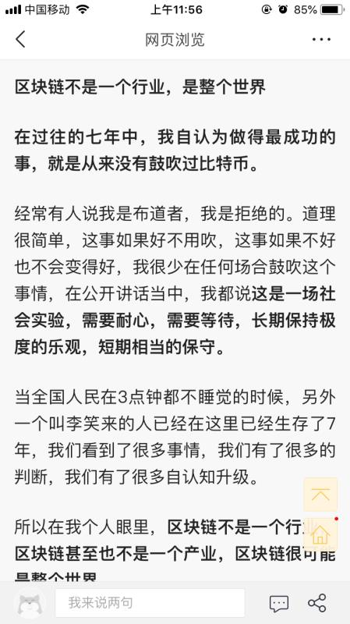http://m.sohu.com/a/227838724_100124489?strategyid=00014

接下来，回归正题，开始介绍项目

先来分析第一个项目：——Ecom（易链）

Ecom Chain（Ecom）将搭建一个基于区块链技术的去中心化生活方式分销社区。通过Ecom赋能，让个人、品牌商、经销商、原产地商品等更方便的搭建自己的社区进而形成分销矩阵并自动分佣。

从发展路径角度分析：

白皮书中缺少行业背景论述与分析，没有提供相应的数据报告，只是直接的提出行业痛点。这样的白皮书体现出来的是一个没有经过调查研究，仓促立项的项目。

项目进度缓慢，周报仅更新到3月11日，并且最新的周报并没有技术上的进展。目前已知的技术上的进展仅停留于2月份的确定产品形态与确定技术架构。

从GitHub角度分析：

白皮书与官方并未提供GitHub链接。根据自行搜索GitHub关键字，找到了疑似EcomChain的代码库，不过没有任何代码。

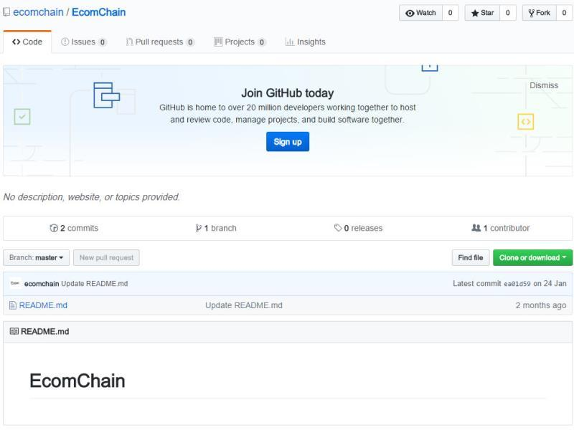

咱们可以看得出来 EcomChain项目的技术部分非常缺乏，目前白皮书中仅有对未来技术的规划，但实际做出来的技术差距相当大，目前的进度也只是确定了技术框架。官方虽然没有放出GitHub的地址，但是从GitHub中搜索到的EcomChain的代码库中是不存在代码的。

咱们来分析第二个项目——PPC

PeerCoin（PPC），名字取p2p货币之意，即点对点货币，因此被翻译为点点币。PPC发布于2012年8月，是世界上第一个实现PoS（Proof of Stake）权益证明类加密电子货币。然而遗憾的是，虽然与比特币出自一个时代，并拥有其技术创新，但点点币却未能大红大紫。

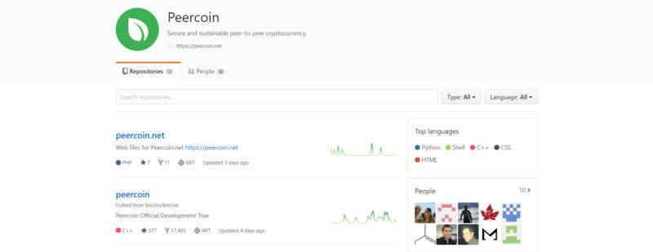

peercoin的项目共有13个仓库。主要仓库有：

A.  peercoin：项目主仓库。包括客户端源代码及自动化测试。（更新于成文2小时前）peercoin的客户端仓库的fork次数高达17883次，是非常知名的开源项目。

B. peercoin.net：PPC官网的Web代码，有详细文档，主要开发语言：PHP。6年时间共提交了861次。

peercoin最为重要的技术创新即PoS（proof of state状态证明机制），它解决了以比特币为首的传统PoW共识算法所带来的资源浪费、分散性差的问题，但作为首代产品，peercoin的PoS因遭遇着硬分叉威胁以及通胀问题导致目前已经失去了关注。在PoW日渐式微的今天，目前绝大多数大红大紫的区块链项目，或多或少都要感谢这位“第一个吃螃蟹的人”。

分析的第三个项目是：——PixieCoin

简介：项目是一个基于非区块链游戏《妖精的衣橱》二次开发的Dapp，基于UGC（用户产出内容）模式的去中心化虚拟物品创作和交易平台。

完成进度：

（1）《妖精的衣橱》区块链版本开始测试。

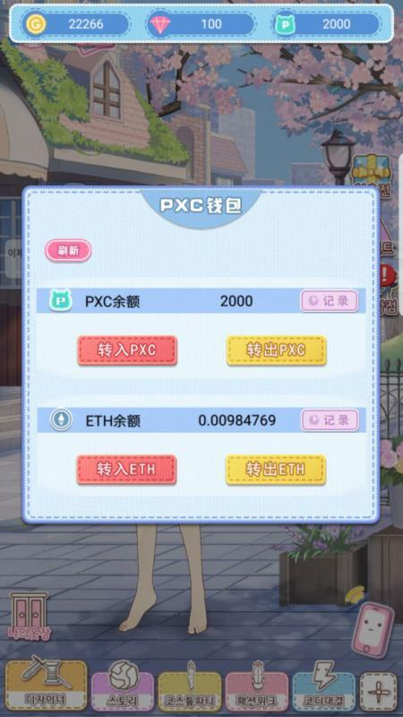

2）《妖精购物街》开发中。

由于《妖精购物街》开发并未完成，所以没有找到相关图片。

GitHub评估：

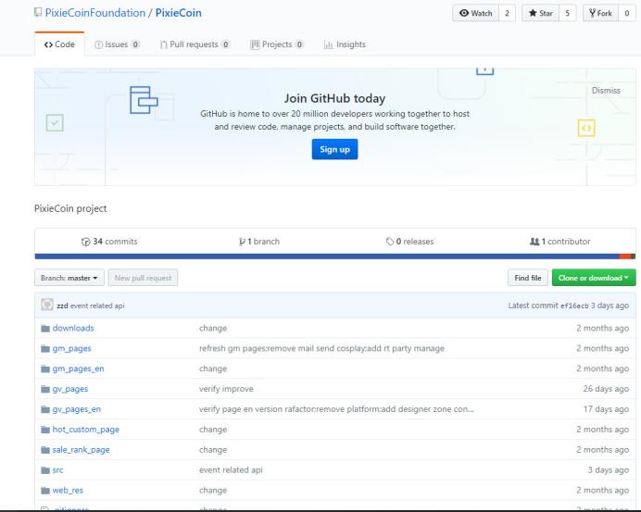

GitHub上开源的代码为游戏代码，热度较低，绝大部分代码更新时间为两个月前，最新的一次更新为2018/3/20。

分析的第四个项目——CMT

简介：是由美国传统电商公司5miles旗下研究室 5xlab 专为交易与商业应用而开发的区块链智能合约平台。（5miles既有的电子商务网络上注册用户超过1000万名，每年预估交易超过三十亿美元。

项目路径规划落地情况：

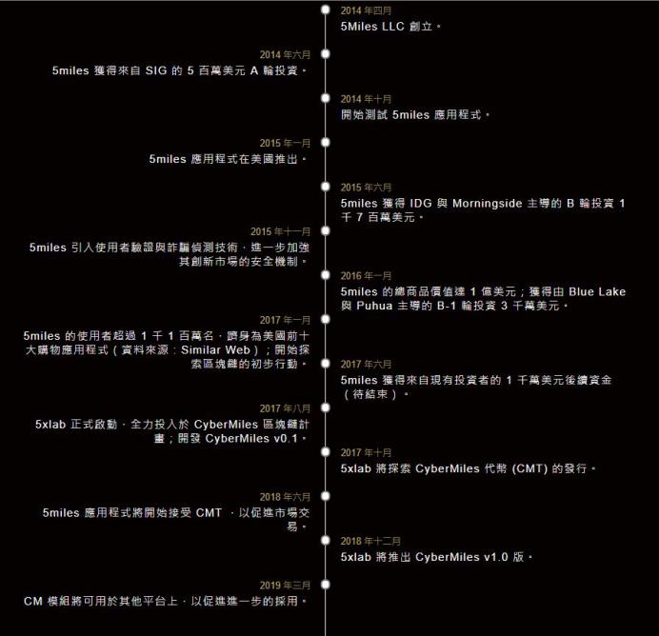

项目里程碑清晰具体，项目完成情况较为优秀。美中不足是由于主链开发难度较大，后续规划的时间跨度过长。

GitHub技术落地情况分析：

地址：https://github.com/CyberMiles

CyberMiles的官网Github账户共有22个仓库。包括以太智能合约、底层虚拟机、区块链浏览器、线上钱包、数据库等所有核心项目代码。主要开发语言：Java、Go、JavaScript、PHP、CSS等，代码规范程度高。最新仓库更新在本报告编写的1小时前，更新频率非常之高，开发团队长期以来保持着较为高效的开发频率。

分析第5个项目——RewardMob

简介：一个构建于Waves公有链上的手游及电子竞技移动平台。

咱们再来看一下RMOB发展路线以及落地情况。

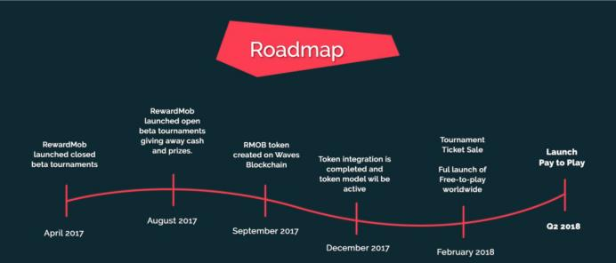

项目规划情况一般，项目落地程度良好。

在募资初期时，路线图中仅展示了一项活动，即付费游戏的推出。目前官网项目路线图仅计划到2018 Q2。虽然目前项目已初步落地，游戏开发者与玩家均有一定参与，但未来的进一步发展，团队缺乏野心。从这一点该项目或许难以成为一个区块链游戏领域的巨头，当前团队仍主要着力于游戏开发商的合作。

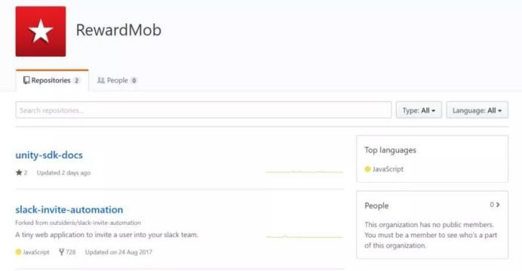

该项目账户下共有两个仓库。

A. slack-invite-automation

更新频率：低（上次更新：17.08.24）

一个用于邀请用户加入Slack社群的web app。虽然代码执行、完成度较高，但主要用于社群营销，几乎和本项目无关，完全与区块链无关。

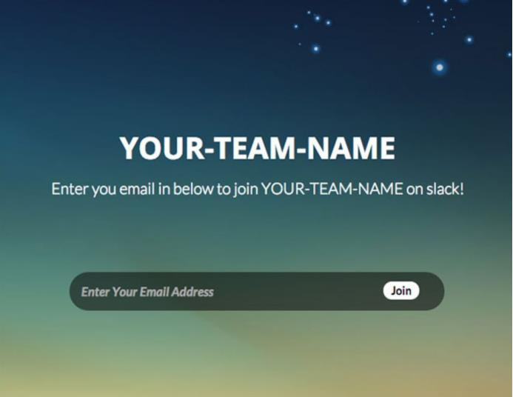

B. RewardMob SDK

更新频率：极高（上次更新：8小时前）

SDK用以提供给游戏开发者加入RewardMob体系，目前已经迭代至v1.2.8。SDK集成奖励点设置功能，游戏开发者将SDK安装至游戏中，通过简单配置重新发布应用程序即可加入RewardMob体系。

Github上主要的项目是SDK，代码更新频率与迭代足够快，但目前尚无未来ticket部分代码。

最后做个总结，白皮书只是一个构想，要判断一个项目是空气还是在真正做事，可以通过团队执行力和实际落地情况来验证。

可以通过以下角度：

1.由于做公链开发难度较大，看到实际落地比较慢，但可以通过代码更新频率来验证团队的执行能力。而做区块链应用，开发难度相对较小，更容易实现落地，所以需要重点分析实际落地情况。

2. 通过查看代码来验证团队执行能力：

（1）首先看项目方式是否将代码在GitHub 上开源，如果没有开源，就要保持警惕心态。

（2）接着查看代码的更新频率，代码规范程度、代码仓库数量等基本信息，来验证团队的执行能力。

3.查看项目的具体落地情况：

（1）首先要分析团队提供的路径规划是否细致，可以通过以下几点：

A是否有里程碑式的规划目标。

B时间跨度如何，是否跨度过大。

C路径规划的全面程度，是否包含产品、技术规划细节。

（2）在路径规划完善的前提下，分析具体落地情况。

A项目路径规划完成状况。

B产品具体落地情况。

问答：

U宝是虚拟货币吗？GEC又是什么？

U宝不是虚拟货币，至少不是区块链虚拟货币

区块链是一个世界，怎么理解

区块链核心是在塑造一个信任的世界，是原有互联网世界的一个补充和升级。

从信任角度说确实是个新世界，目前的世界确实花了很多时间在证明信用

赞同，之前的商业世界为了建立信任要支付很高的成本

就像 徐小平说的， 比特币能让全世界最无法建立信任的一群人（毒枭、暗网等）建立了信任。那正常世界呢？ 这就是区块链的伟大之处

不过说的也是实话，比特币在几年前主要服务于犯罪交易和洗钱等非法用途。也体现了它的价值所在

现在打着区块链的旗号说运动手环挖矿的，怎么看待，表面看似应用到实体了

什么都想和区块链扯上关系

没有应用场景

还是学习好区块链知识，然后让自己具备判断真正有价值的眼光，抓住真正的价值投资机会才是王道

就是看它是否需要区块链咯

只是一个激励而已

没有区块链，运动手环不也一样用

@Sphinx_克莱欧 因为他做个五行币，所以不信任他

我觉得他明年就要打自己脸

最终区块链不是得应用到实体和实际生活中来吗？

就像他产业园一样

在得到实际应用之前，更重要的是，是不是解决了问题。什么问题都没解决，只是有个借口发币，算不得实际应用

首先得看，是否需要它来解决现实中的问题吧

或者解决的还不如之前的好，也是伪需求

如果我现实中不需要区块链就能解决问题，那还要区块链干嘛，明摆着是要蹭热点。

现在一切的技术，都是解决了什么问题，或者满足了什么需求而诞生的

朋友说，EOC有潜力

